Das Kind | ein Schloss.
Der Räuber | eine Mauer.
Das Mädchen | ein Haus.
Der Junge | eine Stadt.
baut | baut
baut | baut
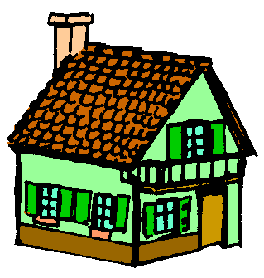 | 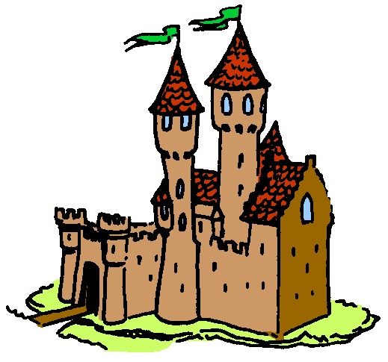
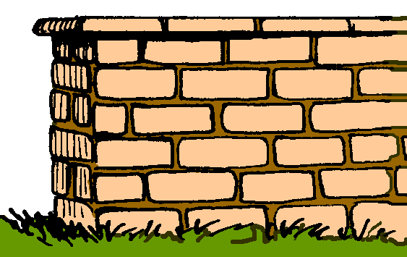 | 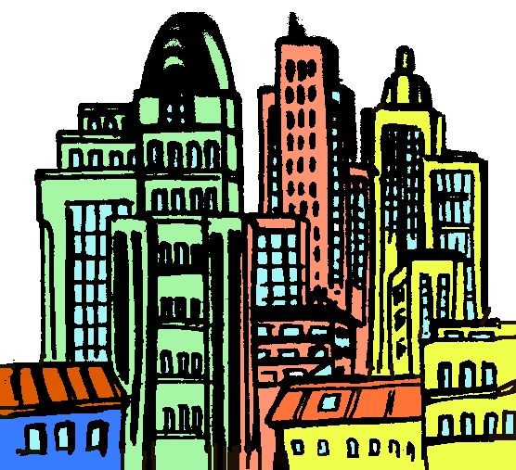

Die Kinder | ein Schloss.
Die Räuber | eine Mauer.
Das Mädchen | ein Haus.
Der Junge | eine Stadt.
bauen | baut
bauen | baut

